Hardening Pharaoh's heart: the Neuroscience and Spirituality of Free Will

If you want to discuss issues of Science and Torah, you must ensure that you are learning both the science correctly and learning the Torah correctly.
Rabbi Shaya Karlinsky, Dean of Darche Noam Institutions.

Evolution of the Human Brain

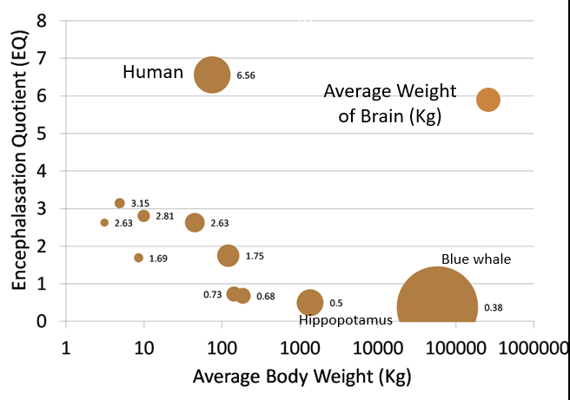
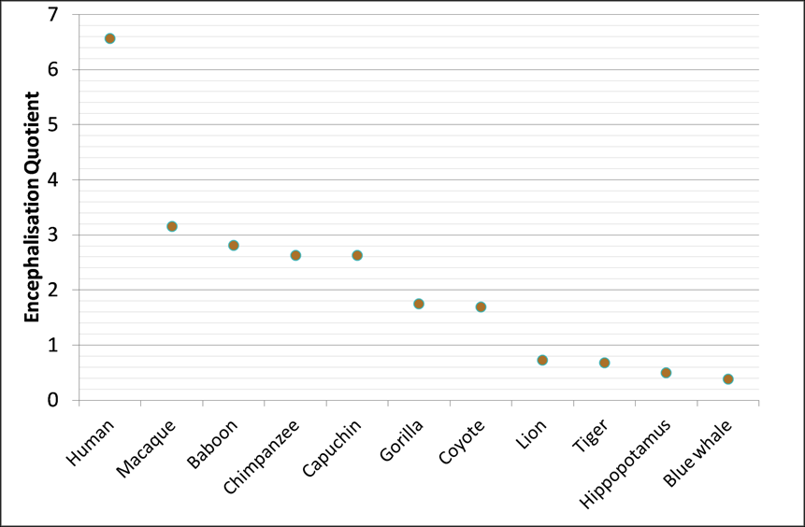
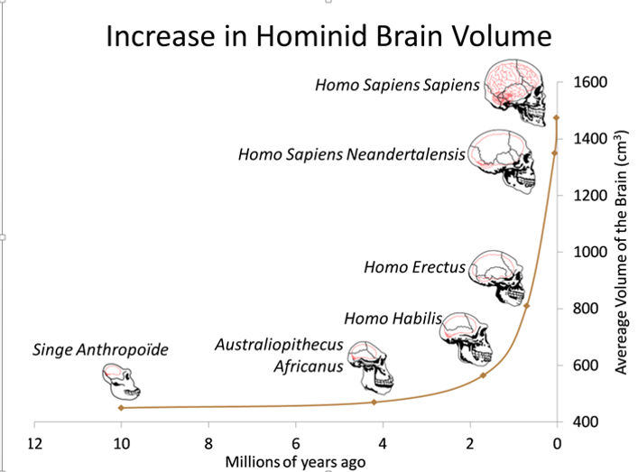
Encephalization Quotient (EQ) is a measure of relative brain size with respect to body mass. It is defined as the ratio between actual brain mass and predicted brain mass for an animal of a given size, which is hypothesized to be a rough estimate of the intelligence of the animal.

Determinism and Free Will

Determinism is the view that every event in the physical world is either caused by some preceding physical event, or random—i.e. not caused at all. Determinism generates a tension with the concept of Free Will which by implication cannot be considered ‘free’ if caused by anything.

Philosophers have sought to define Free Will for generations and essentially fall into three different categories: compatibilists, incompatibilists and libertarians.

Compatibilists: Free Will exists unless someone is forced to act.

Incompatibilists: Everything has a cause and is therefore deterministic. Free Will is merely an illusion.

Libertarians: Free Will is absolute as conscious decisions originate without a physical cause. Free Will is therefore metaphysical.

The Neuroscience of Free Will

Can we detect Free Will in our brain activity? Can we prove or disprove the existence of Free Will?

This is what we expect to see:
Conscious decision
Neural event
Action

Schematic showing the results of Libet’s experiments
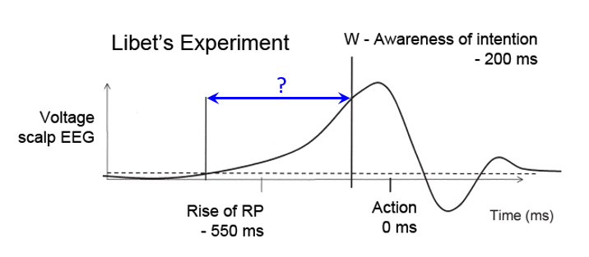

Benjamin Libet’s experiments implied the following:

Action
Neural event
Conscious realisation / Illusion of decision

Schematic showing Wegner's model of the relationship between conscious and unconscious processes and the generation of voluntary actions. Solid arrows represent actual causal pathways. Dotted arrow represents erroneously inferred causal pathway.

THOUGHT
ACTION
Unconscious cause
of thought
Unconscious cause
of action

Summary

- Human have the largest brain-body ratio. The human brain evolved very quickly.
- There are different approaches to the question of Free Will and how it may or may not be compatible with determinism.
- The Prefrontal Cortex is critical for ‘executive functions’. This was demonstrated by a number of clinical cases.
- Libet’s experiments on Free Will imply that our brain readies itself for action before we become conscious of having made a decision. Free will is therefore an illusion.

Free Will from a Torah perspective

דברים פרק ל פסוקים טו-טז, יט
(טו) רְאֵה נָתַתִּי לְפָנֶיךָ הַיּוֹם אֶת הַחַיִּים וְאֶת הַטּוֹב וְאֶת הַמָּוֶת וְאֶת הָרָע: (טז) אֲשֶׁר אָנֹכִי מְצַוְּךָ הַיּוֹם לְאַהֲבָה אֶת יְקֹוָק אֱלֹהֶיךָ לָלֶכֶת בִּדְרָכָיו וְלִשְׁמֹר מִצְוֹתָיו וְחֻקֹּתָיו וּמִשְׁפָּטָיו ... (יט) הַעִידֹתִי בָכֶם הַיּוֹם אֶת הַשָּׁמַיִם וְאֶת הָאָרֶץ הַחַיִּים וְהַמָּוֶת נָתַתִּי לְפָנֶיךָ הַבְּרָכָה וְהַקְּלָלָה וּבָחַרְתָּ בַּחַיִּים לְמַעַן תִּחְיֶה אַתָּה וְזַרְעֶךָ:
Deuteronomy 30:15-16,19
15 Behold, I have set before you today life and good, and death and evil, 16. inasmuch as I command you this day to love the Lord, your God, to walk in His ways, and to observe His commandments, His statutes, and His ordinances ... 19. This day, I call upon the heaven and the earth as witnesses [that I have warned] you: I have set before you life and death, blessing and curse. Choose life, so that you and your offspring will live.

רמב"ן בראשית א:כט
והיה זה, מפני שבעלי נפש התנועה יש להם קצת מעלה בנפשם, נדמו בה לבעלי הנפש המשכלת, ויש להם בחירה בטובתם ומזוניהם, ויברחו מן הצער והמיתה.

Ramban (d. 1270) on Bereishit 1:29
Living, mobile creatures have a certain quality that makes them similar to intelligent beings, since they can choose what will benefit them and nourish them, and they flee from pain and death.

רמב"ם הלכות תשובה פרק ה הלכה א
רשות לכל אדם נתונה אם רצה להטות עצמו לדרך טובה ולהיות צדיק הרשות בידו, ואם רצה להטות עצמו לדרך רעה ולהיות רשע הרשות בידו, הוא שכתוב בתורה הן האדם היה כאחד ממנו לדעת טוב ורע.
Rambam (d. 1204) Laws of Repentance 5:1
Permission is given to every individual to direct himself to follow a good path and become righteous or to follow a bad path and become evil. This is what is written in the Torah, “And now man is like one of us, knowing good and evil” (Bereishit 3:22).

ר׳ חיים פרידלנדר, שפתי חיים על אמנה ובחירה כרך ב דף יז
בכל אדם יש בו הנשמה הרוחנית שהיא חלק אלוק ממעל... והקב”ה הכניס בעוה”ז את הנשמה הרוחנית לגוף האדם הגשמי, ואם כי אמנם נכון הוא שכוחות הטבע נבראו לפי חוקי סיבה ומסובב, אולם נשמת האדם הרוחנית שהיא חלק אלוק ממעל חורגת מסיבתיות. ואיננה משועבדת לשום חוקי טבע שבעולם – אלא לעשיית רצונו ית’. ועל אף שיש באדם כוחות נפש שונים ותכונות שונות המקשים או מקילים על הבחירה, אבל הבחירה – בין טוב ובין למוטב – היא ע”י הנשמה הרוחנית שאיננה מוכרחת מכוחות נפש האדם.

Sifsei Chaim, Emunah and Bechirah, Vol. II, p. 17
Each person has a spiritual soul that is connected to God above. In this world, God places the spiritual soul into the body of the physical person. It is true that the powers of nature were created by rules of cause and effect, but the soul of the spiritual person, which is connected to God above, is beyond the rules of reason. The soul is not enslaved to any natural laws, but only to doing the will of God. Although a person has unique capabilities and characteristics which challenge or facilitate his freedom to choose, yet the choice between good or bad is through the spiritual soul, which is not compelled by the person’s constitution.

The extent to which we have Free Will

ר שלמה וולבא, עלי שור כרך ב דף לח
הבחירה הבסיסית היא: כיצד משתמש אדם בתכונותיו. הגמרא בשבת קנו ע”א מבארת השפעת הכוכבים והמזלות בשעת הלידה על תכונות האדם, כגון “האי מאן דבמאדים יהא גבר אשיד דמא )שופך דמים(. אמר רב אשי אי אומנא אי גנבא אי טבחא אי מוהלא.” תכונות אי אפשר לעקור. זוהי הבחירה הגורלית, אשר בה קובע האדם את דרכו בחיים על ידי שהוא מכריע את תכונותיו לצד זכות או לצד חובה. מוגבלת היא, כי אין בידינו לשנות או לעקור תכונות הקשורות במזג, אבל עשירה היא הבחירה כי הרבה דרכים לפני האדם בניצול תכונותיו לטובה.
Rabbi Shlomo Wolbe, Alei Shur Vol. II p. 38
Basic free will is regarding how a person uses his inborn traits. The Gemara (Shabbat 156a) describes the impact of astrological phenomena at the moment of birth on a person’s nature, such as “A person who is born under Maadim will be one who spills blood. Rav Ashi says: He may be a doctor, a robber, a ritual slaughterer, or a mohel (one who performs circumcision).” These are the fateful choices with which a person establishes his path in life by using his traits for good or for evil. It is limited, since we do not have the ability to change or uproot any traits that are connected to our temperaments, but free will is still vast, because there are many ways for a person to use his inborn traits for good.

ר אליהו דסלר, מכתב מאליהו כרך א דף קיג
כל אדם יש לו בחירה, היינו בנקודת פגישת האמת שלו עם האמת המדומה, תולדות השקר. אבל רוב מעשיו הם במקום שאין האמת והשקר נפגשים שם כלל. כי יש הרבה מן האמת שהאדם מחונך לעשותו, ולא יעלה על דעתו כלל לעשות ההיפך, וכן הרבה אשר יעשה מן הרע והשקר, שלא יבחין כלל שאין ראוי לעשותו. אין הבחירה שייכת אלא בנקודה שבין צבאו של היצה”ט לצבאו של היצה”ר. הרבה נכשלים תמיד בלשון הרע, מפני שהורגלו בו, ולא יעלה על דעתם כלל כי רע הוא. ואותם אנשים עצמם לא יבוא לפניהם יצר הרע לגנוב או לרצח והיינו משום שנתחנכו והורגלו כל כך עד שאין כניסה שם ליצר הרע. אמנם נקודה זו של הבחירה אינה עומדת תמיד על מצב אחד, כי בבחירות הטובות האדם עולה למעלה, היינו שהמקומות שהיו מערכת המלחמה מקודם, נכנסים לרשות היצה”ט, ואז המעשים הטובים שיוסיף לעשות בהם יהיה בלי שום מלחמה ובחירה כלל, וזהו "מצוה גוררת מצוה". וכן להיפך, הבחירות הרעות מגרשות היצה״ט ממקומו, וכשיוסיף לעשות מן הרע ההוא יעשנו בלי בחירה, כי אין עוד אחיזה ליצה״ט במקום ההוא. וזהו אז״ל (אבות ד’:ב) "עבירה גוררת עבירה... " יש אשר יתחנך האדם להרבה מן הטוב עד שהוא בטוח בו מן היצר הרע ונמצא שנקודת בחירתו היא בענינים יותר גבוהים. למשל, מי שנתחנך בחינוך התורה בין צדיקים ואנשי מעשה, יועיל לו החינוך אשר נקודת בחירתו לא תהיה בעשיית עבירה במעשה או במניעת מצוה מעשית, אלא בדקות עבודת הלב והכוונה. ויש אשר יתחנך בין רשעים, פחותים, וגנבים. אצלו לא תהיה הבחירה כלל אם לגנוב או לחדול. ויתכן אשר נקודת בחירתו תהיה רק כשיזדמן לו לרצח נפש בעת שייתפס בגניבתו, ושם היא מלחמת יצריו, כי זוהי האמת אשר יבחין בה על פי יצר הטוב שלו במדרגתו, ובעצת יצרו הרע יתעלם ממנה.
Rabbi Eliyahu Dessler, Michtav MiEliyahu I:113
Each person has a zone of free choice where his conception of truth encounters his imagined truth – which is really falsehood. However, the majority of one’s actions occur where there is absolutely no conflict between truth and falsehood. Since a person has been educated to act in many areas in accordance with the truth, when he does so, he is not exercising his free will, since he has no option to do otherwise. Similarly, he might make incorrect decisions based on falsehood and not realise that these are improper actions. Since he is so accustomed to doing them, they are now beyond the range of his free will. Decisions of free choice are limited to the meeting ground between the positive and negative forces within an individual. For example, many people might be negligent in speaking derogatorily about others, only because they are accustomed to it and are oblivious to its severity. The very same people however would never consider stealing or murder, because their education has ingrained in them not to do so, to the extent that they have no inclination to do such things.

The zone of free choice is dynamic. As a result of a good decision, a person raises his moral level, so that those areas which were previously the battleground between his positive and negative inclinations are now incorporated into the zone of his good side and will no longer present a conflict. This is the principle that “One mitzvah leads to another mitzvah” (Pirkei Avot 4:2). The converse is also true. Bad decisions push away the tendency to behave properly in that battle zone and subsequently lead one to act improperly without deliberation, since his good side is no longer in control there. This is the principle that “One bad deed leads to another.” Sometimes a person becomes accustomed to doing so much good that he is protected from the evil inclination in that area, and his zone of free choice is in more sublime areas. For instance, for a person who was educated in the ways of Torah, among righteous people, his zone of free choice will not be with regard to committing an actual sin or refraining from an actual mitzvah, but rather with regard to a very subtle point in his inner service of God and pure intent. Sometimes a person is brought up in the company of evildoers, rabble and thieves. He will not have a choice at all regarding whether to steal or desist. It is possible that his zone of free choice will exist only when he is caught in the act of stealing, and he has the opportunity to murder someone. That is where the battle between his inclinations will take place, for that is the truth that his good inclination can discern at his level, and he could ignore his evil inclination.

Free Will and Divine Foreknowledge

סידור – תפילת יגדל
צוֹפֶה וְיוֹדֵעַ סְתָרֵינוּ, מַבִּיט לְסוֹף דָּבָר בְּקַדְמָתו.
Yigdal Liturgy, Siddur
He knows and anticipates all our hidden matters. He sees the end of something at its beginning.
משנה מסכת אבות פרק ג משנה טו
הכל צפוי והרשות נתונה ובטוב העולם נדון והכל לפי רוב המעשה:
Chapters of Our Fathers 3:15
All is foreseen, and freedom of choice is granted. The world is judged with goodness, but in accordance with the amount of man's positive deeds.

ר׳ חיים פרידלנדר, שפתי חיים על אמנה והשגחה דף שכט
שזאת אין אנו יכולים להבין איך הקב”ה יודע כיון שאין ידיעתו כידיעתנו, אלא היא סוג ידיעה אחרת לגמרי. האדם יודע את העבר ואת ההוה, אבל אין אדם יכול לדעת – לפי מושגי ידיעתו – מראש דבר בלתי צפוי שיקרה בעתיד. אולם השי”ת יודע גם את העתיד – “הכל צפוי,” וידיעתו היא סוג אחר של ידיעה, שאיננה ניתנת להבנה והשגה מצידנו – הוא ודעתו אחד.

Sifsei Chaim, Emunah and Hashgacha p. 329
We cannot comprehend God’s omniscience, since His knowledge is not like ours; it is on an entirely different level. Man knows the past and the present, but no man can know in advance something unforeseen which will happen in the future. God, however, knows the future as well: “All is foreseen,” and His knowledge is on a completely different level, which we cannot understand or fathom – He and His knowledge are One.

Pharaoh

שמות פרק ז פסוק ג
וַאֲנִי אַקְשֶׁה אֶת לֵב פַּרְעֹה וְהִרְבֵּיתִי אֶת אֹתֹתַי וְאֶת מוֹפְתַי בְּאֶרֶץ מִצְרָיִם:
Exodus 7:3
But I will harden Pharaoh's heart, and I will increase My signs and My wonders in the land of Egypt.

רש"י שמות פרק ז פסוק ג
(ג) ואני אקשה - מאחר שהרשיע והתריס כנגדי, וגלוי לפני שאין נחת רוח באומות עובדי עבודה זרה לתת לב שלם לשוב, טוב לי שיתקשה לבו למען הרבות בו אותותי ותכירו אתם את גבורותי.
Rashi on Exodus 7:3
But I will harden [Pharaoh's heart] - Since he [Pharaoh] behaved wickedly and defied Me, and I know full well that there is no delight among the nations to make a wholehearted attempt to repent, it is better for Me that his heart be hardened, so that [I can] increase My signs and My wonders in him, and you will recognize My mighty deeds.

שמות רבה (וילנא) פרשה יג סימן ג
ג ד"א כי אני הכבדתי את לבו, א"ר יוחנן מכאן פתחון פה למינין לומר לא היתה ממנו שיעשה תשובה, שנא' כי אני הכבדתי את לבו. ... א"ל ר"ש בן לקיש יסתם פיהם של מינים אלא (משלי ג) אם ללצים הוא יליץ שהקב"ה מתרה בו באדם פעם ראשונה שניה ושלישית ואינו חוזר בו והוא נועל לבו מן התשובה כדי לפרוע ממנו מה שחטא, אף כך פרעה הרשע כיון ששיגר הקב"ה ה' פעמים ולא השגיח על דבריו אמר לו הקב"ה אתה הקשית ערפך והכבדת את לבך הריני מוסיף לך טומאה על טומאתך.

Shemos Rabbah 13:3
Rabbi Yochanan said: "Does this not provide heretics with ground for arguing that he had no means of repenting, since it says: 'for I have hardened his heart'? To which Rabbi Shimon b. Lakish replied: "Let the mouths of the heretics be stopped up ... when God warns a man once, twice, and even a third time, and he still does not repent, then does God close his heart against repentance so that He should exact vengeance from him for his sins. Thus it was with the wicked Pharaoh. Since God sent five times to him and he took no notice, God then said: 'You have stiffened your neck and hardened your heart; well, I will add to your uncleanness.'"

jewishchaplaincw@gmail.com
www.moshefreedman.com
www.parallel-thinking.com

